Einladung

FIW-Trade Talks

„CBAM und die europäische Industrie- und Nachbarschaftspolitik“
mit Guntram Wolff (Bruegel & U. Erfurt)

10. Juni 2024, 16 Uhr
Online-Event-Reihe

Sehr geehrte Damen und Herren,

das FIW freut sich, eine weitere Ausgabe der FIW-Trade Talks ankündigen zu können.
FIW-Projektleiter Harald Oberhofer diskutiert mit Guntram Wolff (Bruegel) zum Thema „CBAM und die europäische Industrie- und Nachbarschaftspolitik“ u.a. die folgenden Fragen: Wie können Handelsinstrumente wirksam eingesetzt werden, um zur Bewältigung der Klimakrise beizutragen? Wie können sich Unternehmen wirksam an die neuen Regulierungen anpassen? Wie können wir sicher-stellen, dass auch Schwellenländer von der Ökologisierung des Handels profitieren?

Zeit: 10. Juni 2024, 16:00 Uhr
Ort: online event (Zoom)
Um Anmeldung wird gebeten:
https://us06web.zoom.us/webinar/register/WN_TXSriLlJQjCHQZ4bHahayw
Sprache: Deutsch

FIW-Trade Talks ist eine Online-Veranstaltungsreihe des Forschungsschwerpunkt Internationale Wirtschaft (FIW).

Guntram Wolff
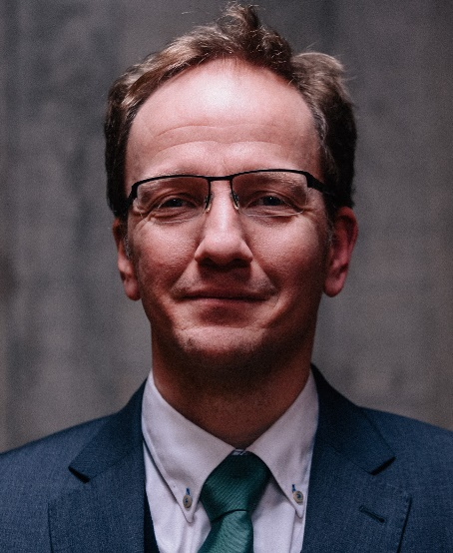
Guntram Wolff ist Senior Fellow bei Bruegel und Honorarprofessor der Universität Erfurt. Er war von 2022-24 Direktor der Deutschen Gesellschaft für Auswärtige Politik (DGAP). Von 2013 bis 2022 war er Direktor von Bruegel, einem in Brüssel ansässigen Institut für Wirtschaftspolitik in Europa, das er zu einem führenden globalen Think Tank ausbaute. Seine Forschungsschwerpunkte liegen in den Bereichen europäische politische Ökonomie, wirtschaftliche Staatskunst, Geo-Ökonomie, Klimapolitik und Deutschlands geopolitische Strategie. Seine Arbeiten wurden in wissenschaftlichen Fachzeitschriften wie Nature, Science, Nature Communications, Journal of European Public Policy, Journal of Money, Credit, and Banking, European Journal of Political Economy, Climate Policy, Energy Policy und Foreign Affairs veröffentlicht.
Seit 2013 spricht Wolff zweimal jährlich vor dem Rat für Wirtschaft und Finanzen (ECOFIN), dem informellen Treffen der Finanzminister und Zentralbankpräsidenten der EU, zu einer Vielzahl von Themen. Von 2012 bis 2016 war er Mitglied des Conseil d'Analyse Economique des französischen Premierministers. Von 2008 bis 2011 arbeitete Wolff bei der Europäischen Kommission an der Makroökonomie des Euroraums und der Reform der Governance des Euroraums.

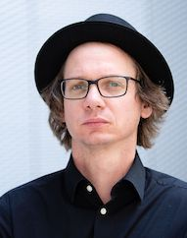
Harald Oberhofer
Harald Oberhofer ist Ökonom (Senior Economist) am WIFO und seit 2015 im Forschungsbereich "Industrieökonomie, Innovation und internationaler Wettbewerb" tätig. Er ist Professor für Volkswirtschaftslehre an der Wirtschaftsuniversität Wien. Seine Forschungsinteressen umfassen Außenhandelsökonomie, empirische Industrieökonomie und angewandte Ökonometrie. Harald Oberhofer studierte an der Universität Innsbruck und promovierte in Wirtschafts- und Sozialwissenschaften an der Universität Innsbruck. Regelmäßig berät er internationale Organisationen wie die OECD und die Weltbank und analysiert die Auswirkungen institutioneller Regelungen auf die Unternehmensperformance auch über den Konjunkturzyklus hinweg.

